
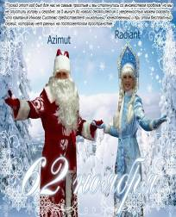
Школьная жизнь

Газета издается МОУ СОШ №2 с. Лечинкай
Декабрь 2010 год.
Что предвещает нам предстоящий 2011 год – год Белого Кролика

На пороге год Белого Кролика – год мечтателей, дипломатов, философов и артистов своего дела. В восточном Зодиаке Кролик – один из самых симпатичных персонажей, и наступающий год обещает время передышки, компромиссов и мирного урегулирования проблем. Заметные перемены произойдут на политических аренах, в мире науки, искусства. Актуальными станут вопросы экологии, защиты окружающей среды, природных ресурсов. Наша среда обитания, то, чем мы дышим, пьем, едим – все это будет в центре внимания, как и вопросы медицины, профилактики здоровья. Кролик тяготеет к домашнему очагу, но не склонен к уединению. Гостеприимство, щедрость, понимание мира красоты, представительство – эти качества помогут завести полезные связи, которые пригодятся в перспективе. Многие вещи в год Кролика делаются с дальним прицелом. Это время хорошо использовать для самообразования, повышения квалификации. В системе китайской метафизики Кролик является Цветком Романтики.

Мягкость и слабость, повышенная впечатлительность и восприимчивость – это именно те качества, которые могут счастливым образом привлечь в жизнь любовь и дружбу, именно в них источник притягательной силы и очарования их обладателя. Недаром Кролик отдает предпочтение женскому обществу. Можно сказать, что нас ждет год предприимчивых романтиков, год здравомыслия, житейской мудрости и возвращения к естественным ритмам. И если всему этому следовать, то можно достичь совершенно реальных и довольно приятных преобразований во всех сферах жизни.

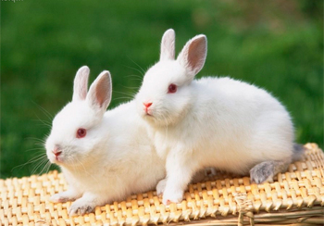
Новый год в школе!

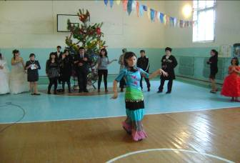

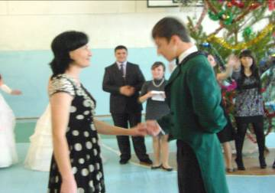
Празднование Новогоднего праздника в МОУ СОШ №2 с. Лечинкай прошло красочно и весело. Атмосферу праздника привнесли учительница английского языка Тамазова Татьяна в роли Снегурочки и ученик 10 «Б» класса Хагажеев Инал в роли Деда Мороза. Их сопровождали сказочные персонажи в лице учеников 6-ого класса. По словам зам. директора по воспитательной работе Нагоевой Аси Владимировны выступление некоторых классов в Новогоднем утреннике оставляло желать лучшего. Но в целом праздничное мероприятие прошло хорошо. Новогодний Карнавал в этом году был ярким зрелищем, запечатлевшимся в памяти всех собравшихся.

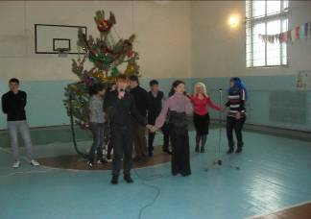

В организации и проведении Бала для старшеклассников большую работу проделали классные руководители 11-х классов – Канукоева Рузана Анатольевна и Атакуева Радима Ибрагимовна. Каранавал запомнился не только нарядными девушками и юношами, но и незбываемыми представлениями учеников.

Все собравшиеся были приятно удивлены вальсом в исполнении классной руководительницы 10 «Б» класса Дышековой Эдиты Канаматовны и ученика 10 «Б» класса Кибишева Рустама. Глядя на то, как Эдита Канаматовна кружилась в танце, можно было подумать, что она сама вновь оказалась в 10-ом классе.
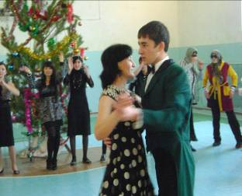
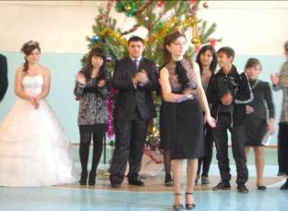
И не случайно именно 10 «Б» класс был награжден за лучшее выступление в Новогоднем Карнавале. В номинации «Лучшая Новогодняя стенгазета» победа досталась 9-ому «А» классу. Жаркий спор шел при выборе Королевы бала, в этом году Королю и Королеве Бала пришлось показать и свои интеллектуальные способности. В итоге на большее количество вопросов правильно ответил ученик 9 «А» класса Кибишев Беслан, который и был признан Королем Новогоднего Бала. Девушки же, чтобы удостоиться звания Королевы Бала вынуждены были ещё и исполнить национальный танец, предпочтение отдавали ученице 11 «Б» класса Кушховой Сюзане, но в итоге победу одержала ученица 10 «А» класса Кибишева Лалина.

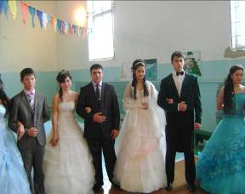

Во время конкурсной программы всегда кто-то одерживает победу, а кому-то везёт меньше, но главное не это, а то, с каким рвением и желанием старшеклассники провели свой Новогодний праздник. Он на этот раз удался на славу!
